**5 клас**

**Математика**

**Перейти за посиланням** [**https://meet.google.com/wcb-yfcz-ikb**](https://meet.google.com/wcb-yfcz-ikb) **о 09:45**

***20 травня***

***Класна робота***

***Тема: Знаходження відсотків від числа***

***Завдання:***

- переглянути відео за покликанням <https://www.youtube.com/watch?v=6RD6IIKRMzw>

- опрацювати п. 37;

Розглянемо задачу:

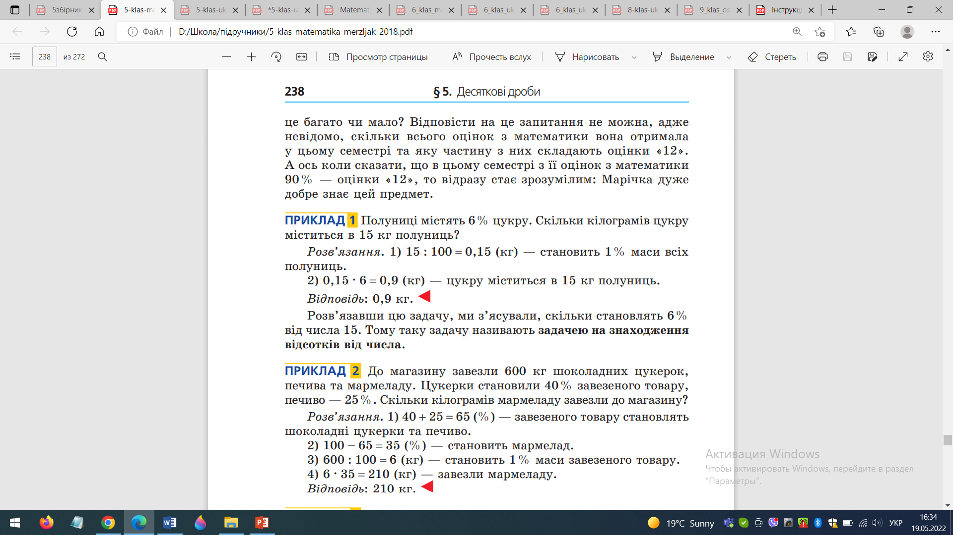

Ця задача ілюструє таке **правило:**

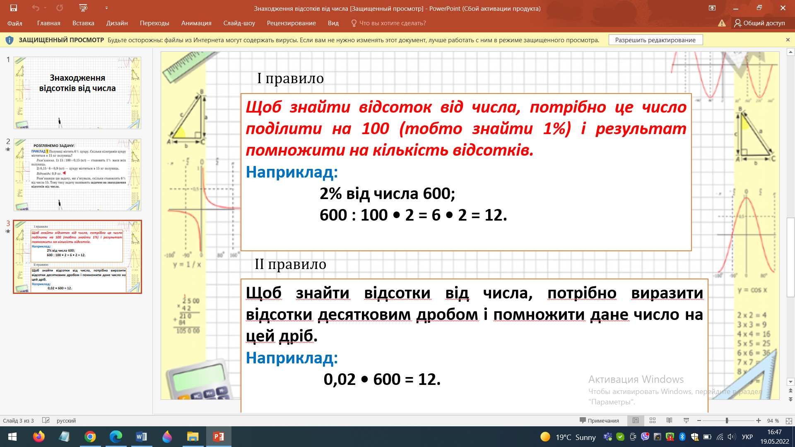

- виконати №№ 1067, 1069 с. 239.